- 计算复数3+4i与5−6i的乘积;
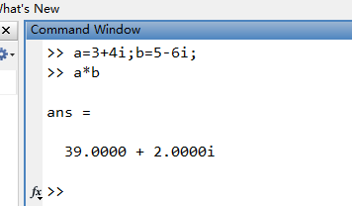

- 采用向量构造符得到向量[1,5,9,…,41];
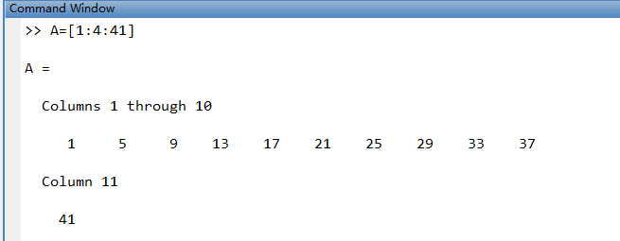

- 按水平和竖直方向分别合并下述两个矩阵：
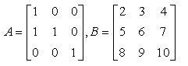

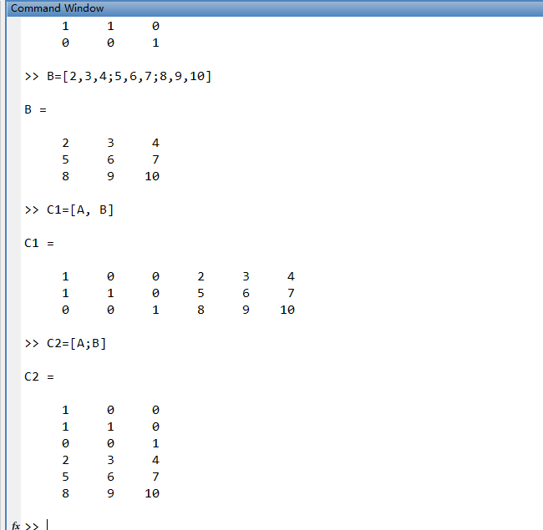

- 分别将第5题两个结果均转换为2×9的矩阵

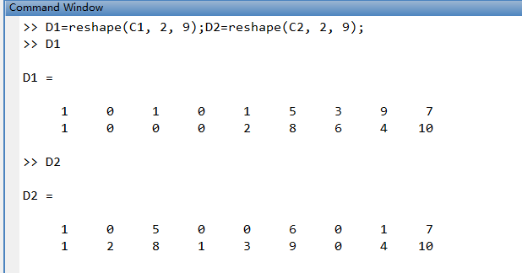

- 分别计算第5题矩阵A和B的A+B、A.* B和
A\B;

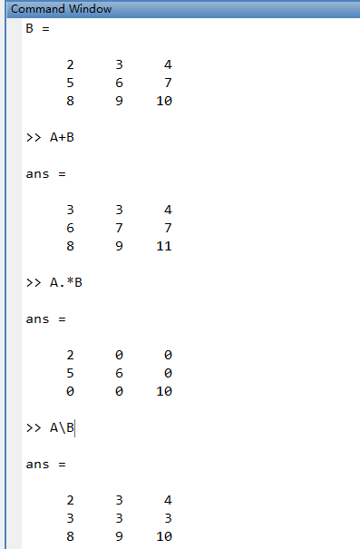

- 判断第5题矩阵A和B中哪些元素值不小于4;

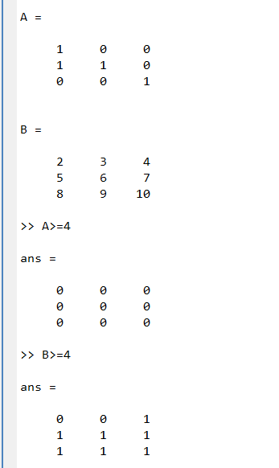

- 分别用函数strcat()和矩阵合并符合并如下字符串：' The picture is '和' very good ';

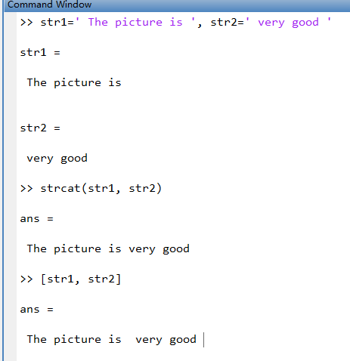

- 创建字符串数组，其中元素分别为‘Picture ’和
'Pitch ';

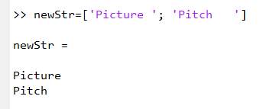

- 在第14题结果中查找字符串'e';

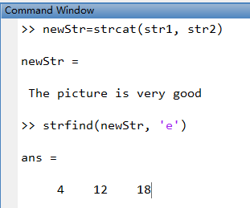

- 在第15题结果中匹配字符串'Pi';

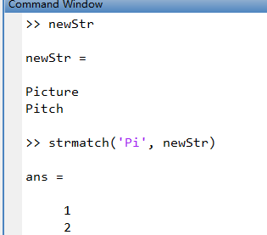

- 将字符串'very good'转换为等值的整数;

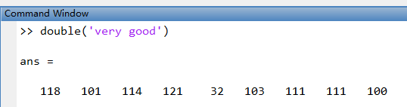

- 将十进制的50转换为二进制的字符串.

